Conférence du 8 avril 2025

**LES PEINTRES DE L’ECOLE DE PARIS**

Par Sonia BRUNEL-LEFEBVRE

Mme S. Brunel-Lefebvre est diplômée de l’Ecole du Louvre, possède un Master II de l’histoire de l’art, et est conférencière des Musées de France.

L’Ecole de Paris a été créée en 1923, c’est un terme qui a d’abord eu une connotation positive, puis négative.

Les artistes qui la composent, viennent des 4 coins du monde entre 1900 et 1914. Beaucoup viennent d’Europe de l’Est et certains sont juifs. Ils sont à l’origine de la peinture de l’avant-garde français. Ils ont donné une expression de l’art français.

Ils sont très nombreux et il sera impossible de les présenter tous.

L’Ecole de Paris cible d’abord des artistes déjà formés et qui ont imposé leur peinture particulière, tel que Chagall.

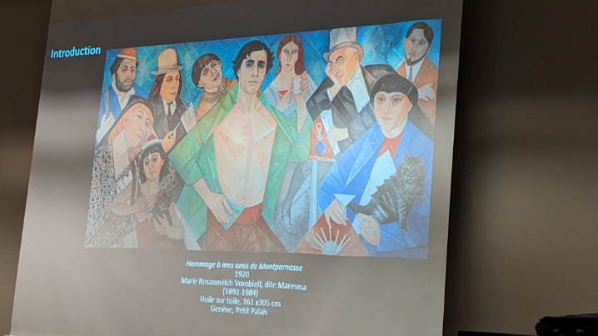Marie Rosanovitch-Vorobieff dit Marevna sera l’amie du peintre Diego Rivera, lui-même époux de Frida Kallo.

Elle peint « *Hommage aux amis de Montparnasse*» où sont représentés :

* en haut de gauche à droite : Diego Rivera, Ilya Ehrenbourg, Chaïm Soutine, Amedeo Modigliani (peint en 1920 l’année de sa mort, liée à une méningite tuberculeuse) et sa conjointe Jeanne Héburterne (elle se jette par la fenêtre à la mort de Modigliani), Max Jacob (écrivain et poète, très proche de Picasso) et Léopold Zborowski (marchand d’art pour Soutine et Modigliani)
* en bas et de gauche à droite : Marevna avec sa fille Marika et Moïse Kisling qui tient un chat.

Pourquoi Paris dans les années 1900 est-il choisi par les artistes ?

C’est le pays des Droits de l’Homme, Paris est la ville de la liberté.

D’abord à Montmartre, les artistes investissent ensuite Montparnasse au Café du Dôme des années 1920, au 108 boulevard du Montparnasse, qui devient le lieu de vie des artistes. Les discussions ont lieu sans surveillance. C’est là que se fait l’éducation artistique.

Un galeriste allemand peint les Dommiers à Dusseldorf.

27 artistes vont décorer la coupole du Dôme, dont Marie Vassilieff. et Sonia Delaunay qui peindra « le Bal Bullier ».

Paris est un lieu d’animation et de fêtes.

Il y a pléthore d’académies libres, ainsi :

- L’Ecole des Beaux-Arts, dite classique, qui s’ouvre aux femmes en 1897. On y peint des corps nus masculins dotés de caleçons !

- L’Académie Matisse, où le peintre n’a pas enseigné très longtemps.

Les jeunes arrivent à Paris sans le sou, ils ne parlent pas la langue.

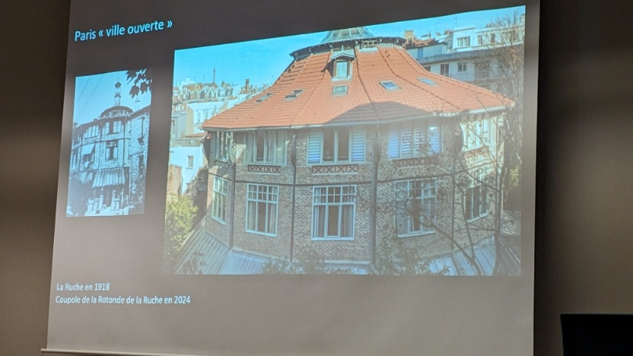A l’initiative d’Alfred Boucher, sculpteur peintre et professeur de Camille Claudel, on va créer un logement en 1918 « **La Ruche** ». Il décide de récupérer un bâtiment de l’Exposition Universelle de 1900, au 2 passage de Dantzig dans le 15e arrondissement et y installe 144 logements avec ateliers. D’abord appelée la Villa Médicis de la misère, le bâtiment prend ensuite le nom de « La Ruche ».

La Fondation La Ruche-Seydoux, créée en 1985 grâce à la donation de Geneviève Seydoux, en assure la gestion actuellement.

**Amadeo Modigliani 1884-1920**

C’est un peintre inclassable. Il est juif, né à Livourne en Italie, et arrive à Paris en 1906. Il est issu d’une famille aisée. Il a déjà une bonne formation car il a suivi les cours de l’Académie des beaux-arts à Florence et Venise, mais désire parfaire celle-ci.

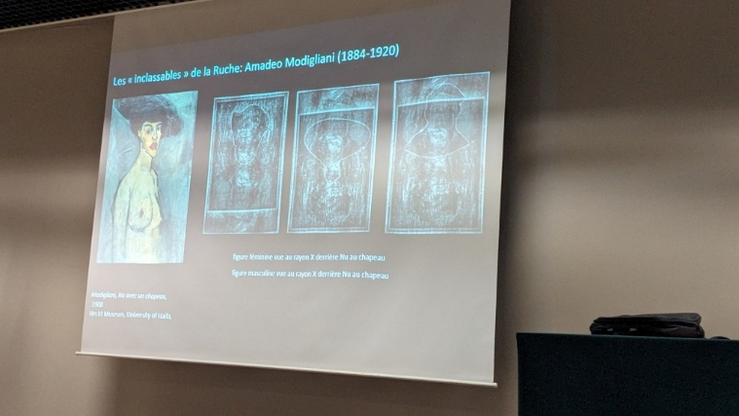Il peint le « *nu avec chapeau* » en 1908. Il tâtonne avec l’expressionisme.

Sous ce tableau, grâce aux rayons X, on découvre 3 autres tableaux.

Les artistes ne sont pas riches et souvent réutilisent la toile en repeignant sur le dessin précédent.

Modigliani rencontre Constantin Brâncusi qui lui enseigne la taille directe pour faire ses sculptures en bois et en pierre. Il trouve son style en sculptant avant de peindre !

La sculpture coûte cher, la poussière est néfaste pour sa santé en 1912.

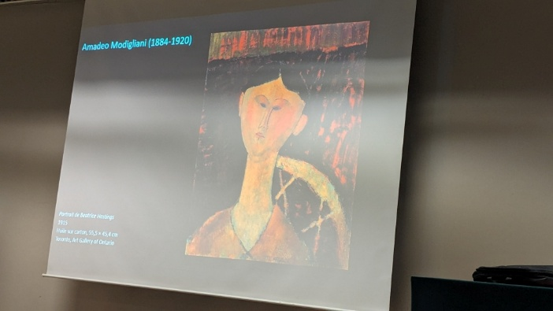

Les visages allongés sont transcrits dans sa peinture comme le montre le portrait de « *Béatrice Hastings* » en 1915, directrice de la revue « The New Age ».

Paul Guillaume, marchand d’art, écrit : » Il était assez singulièrement le protégé de B. Hastings… »

Il allie le brutaliste et la délicatesse. Il a vu Giotto, travaille le regard. On y trouve son influence dans la carnation.

*Quelques peintures commentées de Modigliani*

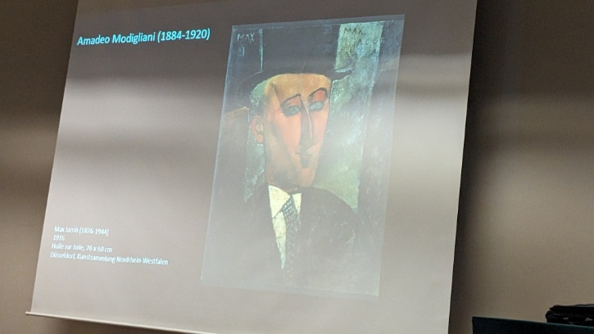

Modigliani sera très lié à *Max Jacob* dont il aime la sensibilité, les facéties et le savoir encyclopédique et qu’il peindra.

*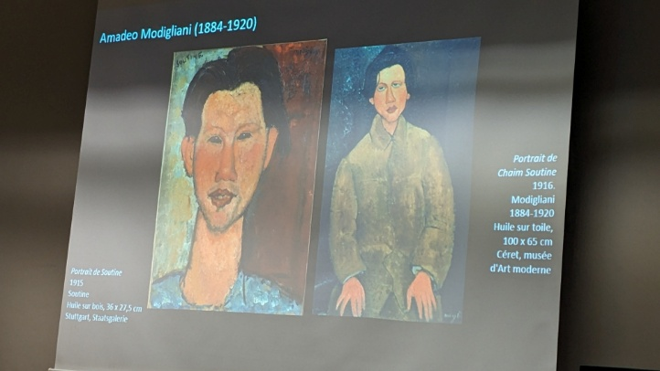Soutine* vers 1915, est un peintre très introverti, renfermé et peu sociable. Modigliani en fait un portrait souriant ce qui est très rare ! Soutine a plutôt un visage mélancolique.

Il peint les visages et les corps mais il n’y a pas de décors.

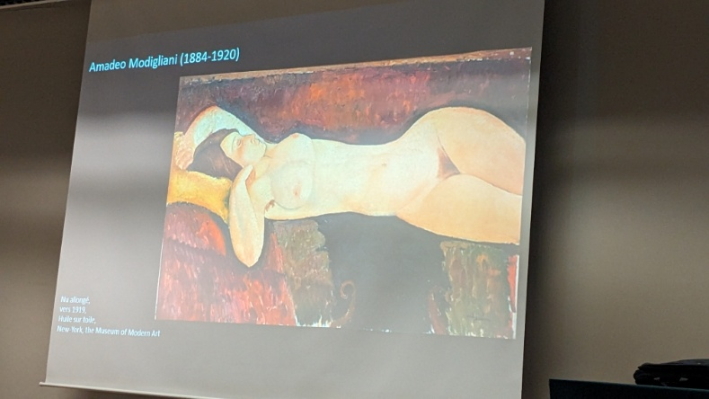

En 1917, à l’exposition à la galerie Berthe Weill, aucun de ses tableaux ne sera vendu, il n’intéresse personne. Par contre, un attroupement se forme autour d’un nu représenté avec des poils pubiens. La galerie est fermée et la toile enlevée.

Sa gloire sera posthume.

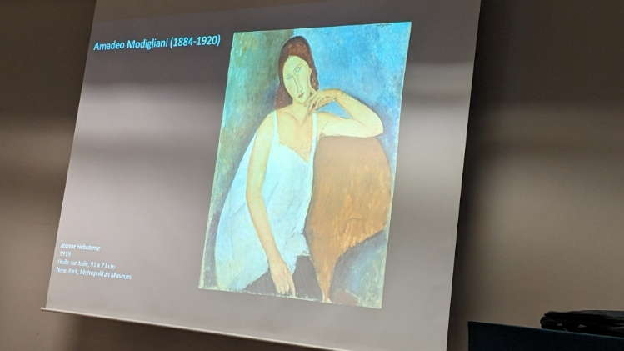

*Jeanne Héburtene* (1898-1920), sa compagne est également une artiste peintre que Modigliani a beaucoup représentée. Ses yeux bleus sans iris évoquent les peintures de Giotto du XIVe siècle !

Léopold Zborowski l’envoie dans le sud de la France en raison de sa santé alarmante. Il y peindra :

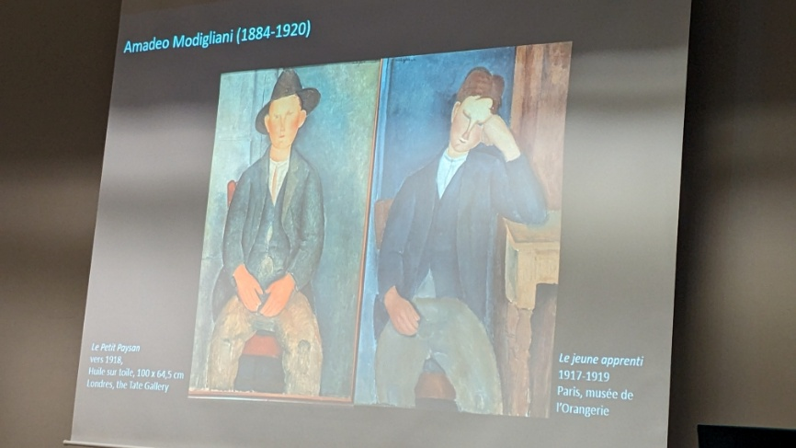

*le petit paysan (1918) et le jeune apprenti (1919)*

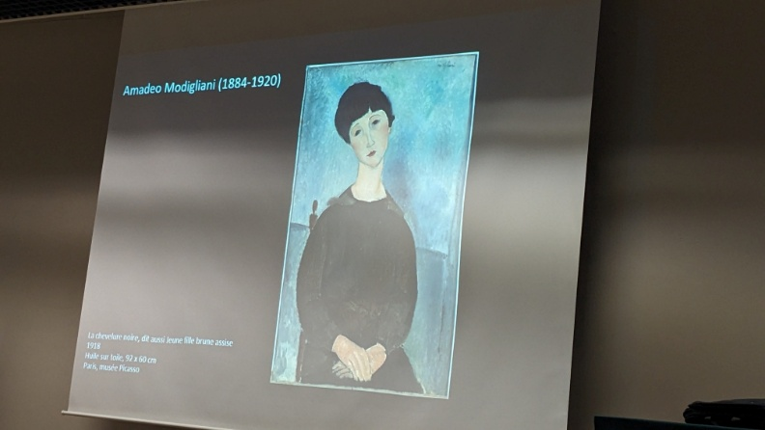

Modigliani représente ses modèles d’une manière très mélancolique comme dans *la chevelure noire dite aussi la jeune fille brune (1911)*.

**Marc Chagall 1887-1985**

Il est issu d’un milieu modeste juif hassidique avec 9 enfants, dans une famille installée à Liozna en Biélorussie dans l’Empire russe. Un député de la Douma sera son mécène.

Il arrive à Paris en 1911. Il a déjà sa mythologie et son monde intérieur. Il a su conserver son identité juive en la façonnant avec la culture occidentale.

*Dédiée à ma fiancée* (1911) montre un personnage hybride inspiré du cubisme.

Les titres ne sont pas de Chagall.

*A la Russie, aux ânes et aux autres-1911*

Chagall travaille beaucoup, souvent la nuit où lui viennent les souvenirs de son village natal : église, icône.

La vache rouge évoque le judaïsme. Il présente une palette de couleurs éclatante avec des bleus et des rouges.

Il peint des scènes de la vie quotidienne, telle que *la noce 1911*.

La femme qui accueille les mariés serait sa mère. Si on croise un porteur d’eau, c’est un signe de bonheur, c’est pourquoi il est représenté dans cette scène. Cette toile est un exemple de cubisme rayonnant.

*Autoportrait aux 7 doigts 1912-1913* qui a été réalisé en une semaine.

*L’acrobate 1914*

Chagall peint le monde du cirque et donne l’impression de mouvement par la jambe coupée.

**Chaïm Soutine1893-1943**

Né en Biélorussie dans l’Empire russe, il arrive en France en 1913 car c’est à Paris qu’il faut aller, comme autrefois on allait en Italie !

Il ne vend rien !

*Les harengs aux fourchettes 1915-1916*

*Le gros arbre bleu 1920*

Zborowski essaie de l’éloigner à Céret, mais il n’aime pas le lieu. Il a perdu son ami Modigliani. Soutine a détruit beaucoup sa peinture. Il a détesté cette période.

Soutine préfigure l’art abstrait.

Certaines peintures font penser à Vincent Van Gogh.

Soutine est brutal, asocial mais très cultivé. Courbet et Rembrandt sont ses maîtres.

A cette époque, il y a beaucoup de mécènes, dont Albert Barnès. C’est un Américain, millionnaire de l’époque. Il crée une fondation pour les noirs américains, il sélectionne des œuvres pour les gens privés de culture. Il rencontre Paul Guillaume (marchand d’art français) et Zborowski pour l’aider dans ses choix. Il voit *Le petit pâtissier* de Soutine en 1919. Il achète tous les tableaux de Soutine. Celui-ci bascule dans la célébrité, mais il ne change rien. Il capte la souffrance de ses modèles.

*Le petit pâtissier 1919*

*Paysage de Cagnes 1923-1924*

Soutine a une vie difficile, il séjournera à Cagnes.

On retrouve une grande rigueur de la composition et de la palette.

Il peint beaucoup de natures mortes, comme :

*Le bœuf écorché 1925* inspiré d’une toile de Rembrandt (1606-1669), peinte en 1655. Il va chercher une carcasse qu’il peint. Cela sent mauvais, ce qui alerte la police, mais il a besoin de son modèle qu’il arrose de sang frais.

On observe sur cette peinture beaucoup de nuances de rouge sur fond bleu. C’est un extraordinaire coloriste.

Il a des mécènes, des femmes du monde dont Mme Castaing qu’il va peindre. Il faut oser poser pour Soutine ! Il peint *Mme Castaing avec 3 doigts en 1929* qui malgré tout conserve un maintien riche.

*Le grand enfant de chœur 1925* est inspiré de la toile de Gustave Courbet : l’enterrement à Ornans, peinte en 1849-1850.

L’Ecole de Pairs n’a pas de maitre, elle désigne tous les artistes étrangers en 1923, et ce terme est repris par les antisémites et xénophobes. Le succès de Soutine suscite beaucoup de jalousie, de l’animosité. L’Ecole de Paris désignera tous les peintres venus d’Europe de l’Est et juifs.

Parmi les artistes femmes, on remarque **Sonia Delaunay** qui sera un peu dans l’ombre de son mari, lui aussi peintre, **Robert Delaunay**. Elle travaillera dans la mode et possèdera une maison de couture.

Le couple côtoie Guillaume Apollinaire, mais aussi Max Jacob. Ils reçoivent beaucoup.

*La prose du transsibérien et de la*

*petite Jeanne de France 1913*

C’est un livre de 2m de long et 36cm de large, composé de 400 vers de Blaise Cendrars avec les peintures de S. Delaunay.

**Marie Vassilieff 1884-1957**

Née à Smolensk en Russie, elle arrive à Paris en 1905. Elle travaille pour des couturiers et réalise un flacon pour Paul Poiret.

*Flacon pour le parfum Arlequinade de Paul Poiret 1923.*

*Autoportrait avec son enfant au café de la Rotonde. 1921*

**Louis Marcoussis 1878-1941 et Alice Halicka 1891-1953**

Forme un couple.

Louis est un des rares graveurs cubistes.

Beaucoup d’artistes réagissent face à l’art académique et s’orientent vers le cubisme.

Chez les Marcoussis, ils allient les deux.

*Nature morte à la pastèque 1926 par Louis Marcoussis.*

*Nature morte par Alice Halicka 1915*

**Moïse Kissling 1891-1953**

Est connu pour ses portraits et ses nus.

*Paysage de St-Tropez 1918*

Beaucoup d’artistes s’engagent lors de la 1ère guerre mondiale, comme Blaise Cendrars qui perdra un bras, ou Guillaume Apollinaire qui meurt en 1918 de la grippe espagnole, mais sera déclaré mort pour la France en raison de son engagement.

Modigliani et Soutine seront réformés.

**Tsugouharu Fougita 1886-1968**

C’est un peintre japonais, venu en France car il était impossible de peindre des nus au Japon.

*Nu à la toile de Jouy 1922*

**Jacques Lipchitz 1891-1973**

*Marin à la guitare 1917* prolonge les inventions plastiques du cubisme. On observe un jeu entre le musicien et son instrument : les courbes de la guitare et celles du corps du personnage se confondent, les cordes et les mains se répondent.

**Alexandre Archipenko 1887-1964**

Après la 1ère guerre mondiale, il est difficile de rester à Paris et l’artiste partira à New York.

Il recherche le volume dans l’espace.

*Femme drapée 1911*

**Ossip Zadkine 1890-1967**

Il recherche un art originel proche des caryatides. Il sculpte dans la masse et le bois, laisse parler le marbre et le bois.

*Vénus cariatide en bois de poirier 1914*

*Maternité en marbre 1919*

**Chana Orloff 1888-1968**

Née en Ukraine. Sa famille émigre en Palestine, puis elle arrive à Paris en 1910 et revient en Israël en 1949.

C’est l’une des plus grande sculptrices et portraitistes de son siècle.

*Torse 1912*

*Femme accroupie 1925*

**La poésie chagallienne 1887-1985**

Chagall voyage beaucoup, il s’intéresse aux vitraux, s’imprègne de tout ce qu’il voit. C’est un homme généreux.

Il exécute les vitraux du déambulatoire nord de la cathédrale de Metz.

Les vitraux de la synagogue du Centre médical de la Hadassah à l’Université de Jérusalem sont commandés par la Présidente de la société de la Hadassah, Myriam Freund, en 1958 pour le jubilé. Il va alors se plier aux règles, il s’inspire de la Genèse et du Deutéronome, pour peindre les fils de Jacob sans représentation humaine. Il évoque le texte biblique et attribue des couleurs différentes à chaque vitrail. Ils symbolisent les 12 tribus d’Israël.

Le point commun à tous les vitraux est une seule couleur.

*Vitrail de Juda, Zabulon et Issachar*

*Vitrail de Ruben, Simeon et Lévi*

*1962*

*Juda est coloré en rouge, Issachar en vert tendre*

*Vitrail de Dan, Gad et Asher*

*Vitrail de Naphtali (jaune pâle), Joseph (oiseau) et Benjamin (fleur au centre)*

Exposés au Musée des Arts Décoratifs à Paris, André Malraux, alors Ministre de la Culture, impressionné par leur beauté, commande à Chagall la décoration du plafond de l’Opéra de Paris. Chagall est alors âgé de 75 ans. Il travaille dans des ateliers à Meudon où toutes les toiles seront assemblées. Ce sera sa dernière œuvre. On y retrouve tous les monuments de Paris

Chagall a marqué l’art français. Il était très proche de Picasso. Il existait une grande communion entre les 2 hommes.